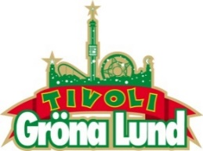

Pressmeddelande 2016-08-29

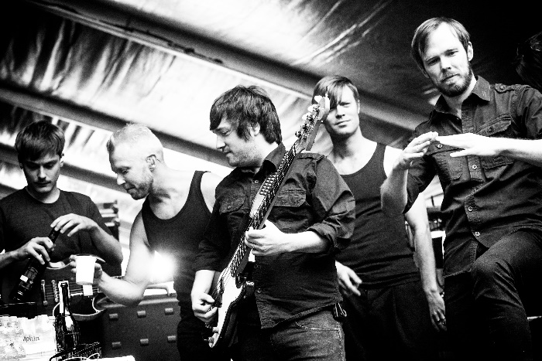
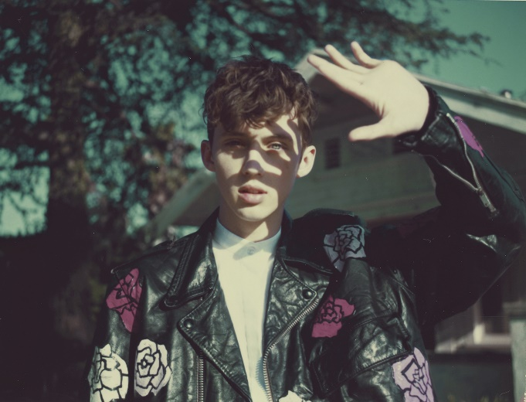
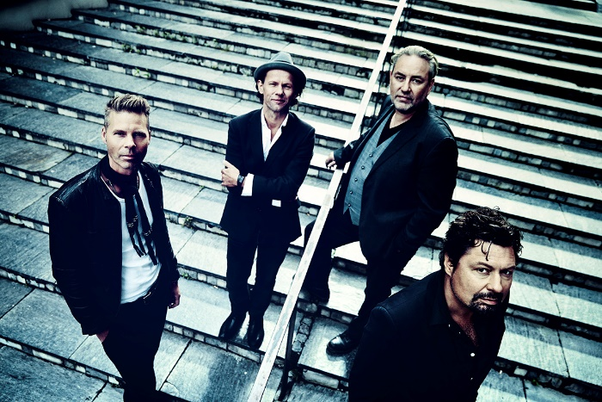
VECKANS KONSERTER PÅ GRÖNAN V. 35-36
På torsdagen i konsertvecka 35 välkomnar vi Elliphant att inta Stora Scen för första gången och på fredagen hälsar vi Mando Diao välkomna tillbaka för tredje gången. I vecka 36 kliver favoriterna i Bo Kaspers Orkester ut på Stora Scen på torsdagen och på fredagen får vi besök av en internationell popstjärna då Troye Sivan intar Stora Scen.
Elliphant uppträder torsdagen den 1 september kl. 20.00 på Stora Scen.
Mando Diao uppträder fredagen den 2 september kl. 20.00 på Stora Scen.
Bo Kaspers Orkester uppträder torsdagen den 8 september kl. 20.00 på Stora Scen.
Troye Sivan uppträder fredagen den 9 september kl. 20.00 på Stora Scen.
För mer information eller ackreditering, kontakta Annika Troselius, Informationsansvarig på telefon 0708-580050 eller e-mail annika.troselius@gronalund.com. För pressbilder besök Gröna Lunds bildbank www.bilder.gronalund.com

KONSERTSOMMAREN 2016
Med Gröna Lunds entrékort Gröna Kortet har man fri entré hela säsongen, inklusive alla konserter. Gröna Kortet kostar 240 kr och går att köpa i Gröna Lunds webbshop. Följande konserter återstår på Gröna Lund:
Elliphant – 1 september kl. 20.00 på Stora Scen
Mando Diao – 2 september kl. 20.00 på Stora Scen
Bo Kaspers Orkester – 8 september kl. 20.00 på Stora Scen
Troye Sivan – 9 september kl. 20.00 på Stora Scen
Anna Ternheim – 15 september kl. 20.00 på Stora Scen
Backyard Babies – 16 september kl. 20.00 på Stora Scen
Daniel Adams-Ray – 22 september kl. 20.00 på Stora Scen
Dada Life – 23 september kl. 20.00 på Stora Scen
Refused – 29 september kl. 20.00 på Stora Scen
Madness – 30 september kl. 20.00 på Stora Scen

